Объекты спорта
Физическая культура учащихся МОБУ СОШ д. Норкино направлена на обеспечение необходимого уровня физической подготовленности, укрепление здоровья, закаливание организма, повышение работоспособности, воспитание духовных и нравственных качеств, характеризующих общественно-активную личность.Регулярно в школе проводятся легкоатлетические пробеги, Дни здоровья, соревнования " Школа безопасности. Зарница", соревнования весёлые старты. организуются лыжные гонки.
Для занятий физической культурой и спортом в школе имеется спортивный зал площадью 250 квадратных метров, мини футбольное поле и гимнастический городок. Коридор школы оформлен стендами и спортивными уголками.
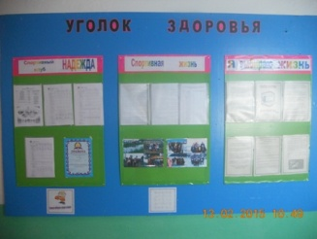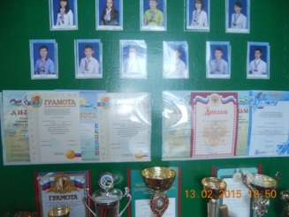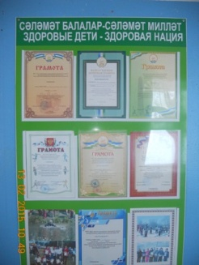
Оснащенность спортивным инвентарем и оборудованием реализуется в полном объеме по всем разделам учебной программы по предметной дисциплине "Физическая культура".
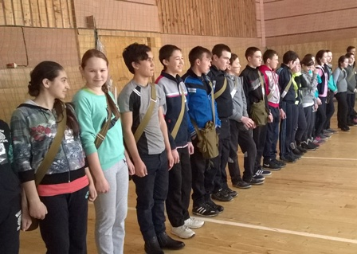
Инвентарь для проведения занятий по физической культуре:
Комплект лыж – 1 5 шт.
Мячи баскетбольные - 4 шт
Мячи футбольные - 3 шт.
мячи волейбольные - 3 шт
Гимнатический козёл - 1 шт
Гимнастический конь - 1 шт
Канат - 1 шт
Перекладина - 1 шт
Теннисный стол - 1 шт
Гимнастическая шведская стенка - 2 шт
Маты - 5 шт
Скамейки - 4 шт
Баскетбольный щит - 2 шт.
Гимнастические обручи - 5 шт
Гимнастические палки - 2 шт
Гимнастические мячи - 4 шт
Теннисные ракетки - 5 шт
Теннисный шарик - 10 шт
Спортивные скакалки - 10 шт
Спортивная форма - 8 шт
Любимым местом учащихся является детская спортивная площадка с качелями, брусьями, перекладинами и полосой препятствия.

Объекты спорта, приспособленные для пользования инвалидами и лицами с ограниченными возможностями здоровья, имеются.

